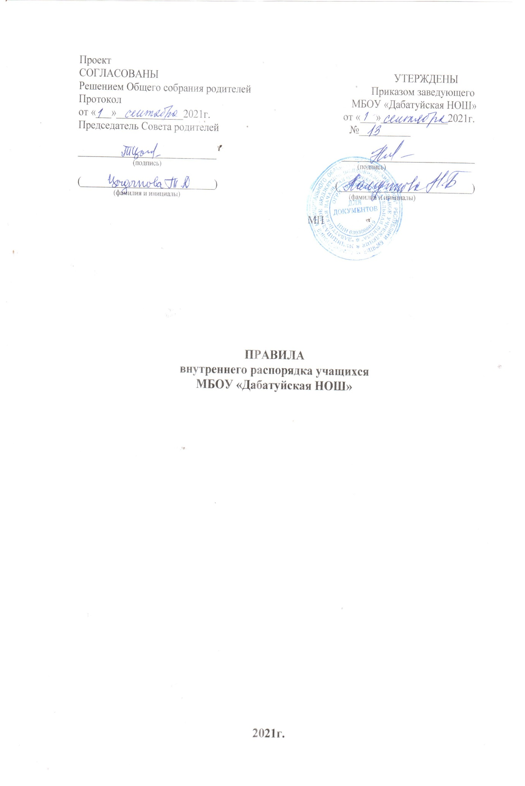

**1.Общие положения**

1.1.Правила внутреннего распорядка учащихся (далее – Правила) муниципального бюджетного общеобразовательного учреждения «Дабатуйская начальная общеобразовательная школа» (Далее – Учреждение) имеют целью обеспечить безопасность учащихся во время учебного процесса, поддержание дисциплины и порядка в Учреждении и на ее территории для успешной реализации целей и задач, определенных Уставом Учреждения.

1.2.Настоящие Правила являются обязательными для всех учащихся и их родителей (законных представителей). Неоднократное нарушение Правил может служить основанием для принятия административных мер, вплоть до исключения учащегося из Учреждения. При приеме учащегося в Учреждение заведующий обязан обеспечить ознакомление его и его родителей (законных представителей) с настоящими Правилами.

1.3.Дисциплина в Учреждении поддерживается на основе уважения человеческого достоинства учащихся, педагогических и иных работников Учреждения. Применение методов физического и психического насилия по отношению к учащимся не допускается.

**2.Общие правила поведения учащихся в Учреждении**

2.1.Учащиеся прибывают в Учреждение за 10-15 минут до начала занятий, верхнюю одежду оставляет в гардеробе.

2.2.Учащиеся присутствуют на занятиях аккуратно одетыми, согласно Положению об одежде и внешнем виде учащихся.

2.3.С собой учащийся должен иметь учебную сумку, в которой находятся учебники, тетради, дневник, пенал с письменными принадлежностями и другой учебный материал, требующийся по расписанию.

2.4.В Учреждении нельзя приносить, показывать, использовать любое оружие, колющие и режущие предметы, взрывчатые, взрыво и огнеопасные вещества, спиртные и спиртосодержащие напитки, табачные изделия, спички, зажигалки, наркотики и другие психоактивные, одурманивающие средства, токсичные вещества и яды.

2.5.Телефоны мобильной связи не рекомендуется приносить в Учреждение во избежание возможного хищения и порчи. В случае, если телефон мобильной связи имеется, он должен быть отключен перед уроком, может использоваться на перемене только с целью осуществления необходимого безотлагательного звонка. В случае неоднократного нарушения данного правила классный руководитель, заведующий вправе изъять мобильный телефон и поместить его на хранение в сейф заведующего до передачи телефона в руки родителей (законных представителей).

2.6. В Учреждение запрещается приносить и распространять печатную продукцию, не имеющую отношения к образовательному процессу.

2.7.Учащиеся с разрешения учителя входят в класс, спокойно занимают свое рабочие места, готовят все необходимые принадлежности к уроку. Со звонком начи­нается урок.

2.8.Опоздывать на занятия, приходить в класс после звонка, покидать и пропускать занятия без уважительной причины не допускается. Опоздавший учащийся может присутствовать на уроке с разрешения учителя.

2.9.В случае пропуска занятий учащийся обязан представить классному руководителю медицинскую справку или заявление от родителей с указанием причины отсутствия.

2.10.В период отсутствия учащегося на занятиях ответствен­ность за прохождение программы возлагается на учащегося и его родителей (законных представителей).

2.11.Убытие из Учреждения во время занятий и перемен допускается только с разрешения классного руководителя.

2.12.Учащиеся проявляют уважение ко всем стар­шим, заботятся о младших. Ко всем взрослым учащиеся обращаются на «Вы», а также по имени отчеству.

2.13.Пропускают в коридорах, а также первыми в дверь учащиеся – взрослых, старшие учащиеся – младших, мальчики – девочек.

2.14.Учащиеся берегут имущество Учреждение, свое, а также всех лиц, находящихся в здании и на территории школы.

2.15.Личное имущество учащегося является неприкосновенным, но предъ­является учащимся к досмотру по требованию уполномоченных лиц в присутствии родителей (законных представителе) или педагогов.

2.16.Учащиеся не имеют права во время нахождения на территории Учреждения и при проведении школьных мероприятий совершать действия, опасные для жизни и здоровья самих учащихся и окружающих.

2.17.В Учреждении и на его территории запрещается курить, сквернословить, чрезмерно использовать косметику, приносить и распивать спиртные напитки.

2.18.Учащиеся в любом месте ведут себя достойно и поступают так, чтобы не уронить свою честь, авторитет родителей (законных представителей) и Учреждения.

**3.Правила поведения учащихся на уроках**

3.1.Учащиеся приветствуют любого взрослого вставанием и садятся по разрешению учителя.

3.2.Во время урока учащиеся должны внимательно слушать учителя, выполнять его требования, не противоречащие законодательству и правилам Учреждения.

3.2.1.Учитель может давать учащимся задания, вызывать к доске, вести опрос в устной и письменной формах, оценивать классную, домашнюю, контрольную работы. Критерии оценки по каждому предмету должны быть доведены до сведения учащихся и их родителей (законных представителей). 3.2.2.Во время урока дневник учащегося должен находиться на парте, и предъяв­ляться учителю по его просьбе для записей и выставления отме­ток.

3.3.В исключительных случаях учащийся может прибыть не готовым к уроку, о чем должен заранее предупредить учителя. На следующем уроке учащийся должен отчитаться перед учителем о выполненном задании.

3.4.Во время урока запрещается шуметь, отвлекаться самому и отвле­кать других разговорами, играми, перепиской и другими, не относящимися к уроку, делами. На занятиях каждый учащийся обязан учиться.

3.5. Если во время занятий учащемуся необходимо выйти из класса по уважительной причине, то он должен попросить разрешение учителя. Учитель обязан удовлетворить такую просьбу учащегося и проконтролировать его возвращение в класс.

3.6.На уроке учащийся может обратиться к учителю, задать вопрос или ответить, только подняв руку и получив разрешение.

**4.Правила поведения учащихся на переменах, до и после уроков**

4.1.Учащиеся обязаны использовать время перемен для отдыха.

4.2.Учащимся запрещается:

-курить;

-покидать Учреждение до окончания занятий по расписанию;

-бегать по лестницам и коридорам;

-сидеть на подоконниках;

-открывать форточки, окна и стоять у открытых окон;

-вставать и садиться на перила лестничных ограждений;

-перемещаться по лестничным ограждениям;

-лазать по чердачным и пожарным лестницам;

-открывать двери пожарных и электрических щитов;

-касаться электропроводов и ламп;

-нарушать (повреждать) целостность и нормальную работу дверных замков;

-кричать, шуметь, употреблять непристойные выражения и жесты;

-толкать друг друга, применять физическую силу, бросать раз­личные предметы;

-играть в игры, опасные для жизни и здоровья;

-мешать другим учащимся отдыхать.

**5.Правила поведения учащихся в туалетах**

5.1.Учащиеся соблюдают требования гигиены и санитарии: аккуратно используют унитазы по назначению, пользуются туа­летной бумагой, сливают воду, моют руки с мылом.

5.2.В туалете запрещается:

-бегать, прыгать, вставать на унитазы ногами;

-портить помещение и санитарное оборудование;

-использовать санитарное оборудование и предметы гигиены не по назначению.

**6.Поведение во время проведения внеурочных мероприятий**

6.1.Перед проведением мероприятий учащиеся обязаны проходить инструктаж по технике безопасности;

6.2.Учащиеся обязаны выполнять все указания организатора при проведении массовых мероприятий, избегать любых действий, которые могут быть опасны для собственной жизни и жизни окружающих;

6.3.Учащиеся должны соблюдать тишину, дисциплину во время проведения мероприятия;

6.4.Об ухудшении самочувствия, получении травмы учащиеся должны немедленно сообщить об этом организатору мероприятия или классному руководителю;

6.5.Запрещается использовать открытый огонь без присмотра классного руководителя, устраивать световые эффекты с применением пиротехнических средств без разрешения администрации Учреждения.

**7.Правила поведения учащихся в раздевалках спортивного зала**

7.1.Учащиеся могут находиться в спортивных раздевалках только до и после урока физической культуры с разрешения учителя физической культуры и под его контролем.

7.2.Нахождение учащихся в раздевалках во время урока запрещено.

7.3.В раздевалках нельзя бегать, толкаться, прыгать, шалить, т.к. они являются зоной повышенной опасности.

7.4.Во время урока помещения раздевалок должны учителем закрываться на ключ.

7.5.По окончании урока учащиеся обязаны незамедлительно переодеваться и покидать раздевалки. Использовать помещения раздевалок не по назначению запрещается.

7.6.В случае пропажи или порчи вещей учащийся немед­ленно сообщает об этом учителю физической культуры или классному руководителю.

7.7.На занятия физической культурой учащиеся допуска­ются только в спортивной форме и чистой спортивной обуви.

**8.Правила поведения учащихся в столовой**

8.1.Учащиеся могут находиться  в столовой только на переменах и в отведенное графиком питания время.

8.2.В столовой запрещается бегать, прыгать, толкаться, кидать предметы, продукты, столовые приборы, нарушать очередь.

8.3.Учащиеся соблюдают нормы гигиены и санитарии:

-перед едой и после моют руки;

-не принимают пищу и питье из одной посуды с другими;

-не откусывают вместе с другими от общего куска;

-не пользуются вместе с другими одними столовыми приборами;

-не оставляют за собой на столах грязную посуду.

8.4.Учащимся запрещается ставить и класть на поверхность сто­лов в обеденном зале учебные сумки, одежду и другие подобные предметы.

8.5.Учащиеся обязаны соблюдать во время приема пищи куль­туру питания:

-горячие блюда носить и есть с осторожностью, не обжигаясь;

-столовыми приборами пользоваться по назначению, избегая  травмирования себя и других лиц;

-во время приема пищи и по ее окончанию пользоваться салфетками;

-грязную посуду сдавать в мойку;

-не разговаривать, тщательно прожевывать пищу.

**9.Заключительные положения**

9.1. Учащиеся, находясь в любом месте, не имеют права создавать ситуации, угрожающие жизни, здоровью и благо­получию окружающих и его самого.

9.2.Учащиеся обязаны соблюдать данные Правила в учебное время, а также при проведении любых мероприятий во внеурочное время, в том числе и за пределами Учреждения.

9.3.Нарушение данных правил и Устава школы влечет за собой взыскание в соответствии с действующим законодательством, настоящим Уставом, и локальными нормативными актами Учреждения.

9.4.Данные правила доводятся до сведения учащихся на классных часах в начале каждой учебной четверти и вывешива­ются для ознакомления на видном месте в школьной рекреации, на сайте Учреждения.

9.5. Классный руководитель делает в классном журнале соответствующую запись об изучении с учащимися данных Правил.

9.6.Родители (законные представители) несовершеннолетних учащихся должны быть ознакомлены с настоящими Правилами под роспись в ведомости при заключении договора об образовании, а также после утверждения их новой редакции.

**ВЕДОМОСТЬ**

**ознакомления родителей (законных представителей) МБОУ «Дабатуйская НОШ»**

**с правилами внутреннего распорядка учащихся.**

|  |  |  |
| --- | --- | --- |
| Фамилия, Имя, Отчество | Дата | Роспись родителя  (законного представителя) |
|  |  |  |
|  |  |  |
|  |  |  |
|  |  |  |
|  |  |  |
|  |  |  |
|  |  |  |
|  |  |  |
|  |  |  |
|  |  |  |
|  |  |  |

|  |  |  |
| --- | --- | --- |
| Фамилия, Имя, Отчество | Дата | Роспись родителя  (законного представителя) |
|  |  |  |
|  |  |  |
|  |  |  |
|  |  |  |
|  |  |  |
|  |  |  |
|  |  |  |
|  |  |  |
|  |  |  |
|  |  |  |
|  |  |  |

|  |  |  |
| --- | --- | --- |
| Фамилия, Имя, Отчество | Дата | Роспись родителя  (законного представителя) |
|  |  |  |
|  |  |  |
|  |  |  |
|  |  |  |
|  |  |  |
|  |  |  |
|  |  |  |
|  |  |  |
|  |  |  |
|  |  |  |
|  |  |  |

|  |  |  |
| --- | --- | --- |
| Фамилия, Имя, Отчество | Дата | Роспись родителя  (законного представителя) |
|  |  |  |
|  |  |  |
|  |  |  |
|  |  |  |
|  |  |  |
|  |  |  |
|  |  |  |
|  |  |  |
|  |  |  |
|  |  |  |
|  |  |  |

|  |  |  |
| --- | --- | --- |
| Фамилия, Имя, Отчество | Дата | Роспись родителя  (законного представителя) |
|  |  |  |
|  |  |  |
|  |  |  |
|  |  |  |
|  |  |  |
|  |  |  |
|  |  |  |
|  |  |  |
|  |  |  |
|  |  |  |
|  |  |  |

|  |  |  |
| --- | --- | --- |
| **ДОКУМЕНТ ПОДПИСАН ЭЛЕКТРОННОЙ ПОДПИСЬЮ** | | |
| **СВЕДЕНИЯ О СЕРТИФИКАТЕ ЭП** | | |
| Сертификат | 603332450510203670830559428146817986133868575812 | |
| Владелец | Намдыкова Нина Бадмажаповна | |
| Действителен | С 16.11.2021 по 16.11.2022 | |